#include<iostream>

using namespace std;

int main() {

int number;

cout << "Enter the variable: " << endl;

cin >> number;

int \*pointer = &number;

cout << \*pointer;

return 0;

}

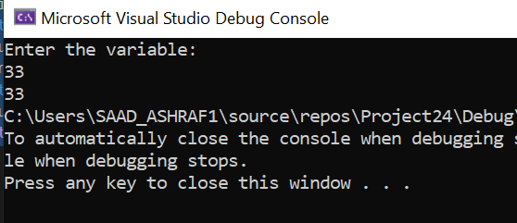

TASK 2:

#include<iostream>

using namespace std;

int main()

{

int\* p;

int a[10];

int i;

for (i = 0; i < 10; i++)

{

cin >> a[i];

}

int y;

int u;

p = a;

int large;

for (i = 0; i < 10; i++)

{

if (\*p < \*(p + i))

{

large = \*(p + i);

}

}

for (i = 0; i < 10; i++)

{

cout << \*(p + i);

cout << endl;

}

int large2;

for (i = 0; i < 10; i++)

{

if (\*(p + i) < large)

{

large2 = \*(p + i);

}

}

cout << endl;

cout << large;

cout << endl;

cout << large2;

}

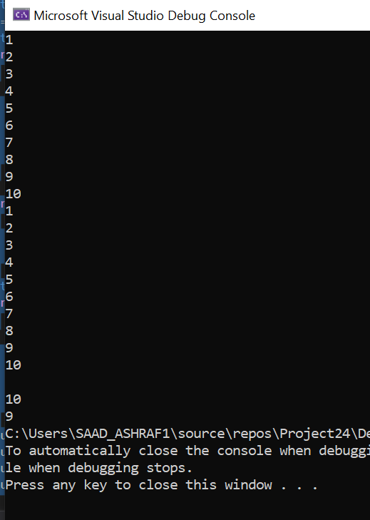

TASK 3:

#include<iostream>

using namespace std;

int main()

{

int a[10];

int\* p;

p = a;

int i;

for (i = 0; i < 10; i++)

{

cin >> a[i];

}

for (i = 0; i < 10; i++)

{

cout << \*(p + i);

cout << endl;

}

int j;

int temp;

int temp1;

for (i = 0; i < 5; i++)

{

for (j = i + 1; j < 5; j++)

{

if (\*(p + j) > \*(p + i))

{

temp = \*(p + j);

temp1 = \*(p + i);

\*(p + j) = temp1;

\*(p + i) = temp;

}

}

}

for (i = 5; i < 10; i++)

{

for (j = i + 1; j < 10; j++)

{

if (\*(p + j) < \*(p + i))

{

temp = \*(p + j);

temp1 = \*(p + i);

\*(p + j) = temp1;

\*(p + i) = temp;

}

}

}

cout << endl;

for (i = 0; i < 10; i++)

{

cout << \*(p + i);

cout << endl;

}

}

